Addit3D: un éxito para la industria de la Fabricación-Aditiva
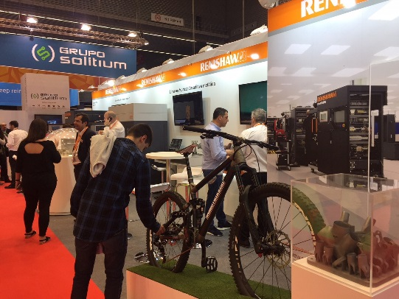
La fabricación aditiva se abre camino en la industria 4.0 a pasos agigantados. Han sido muchas empresas las que se han interesado en conocer los nuevos paradigmas de fabricación y esto se ha visto reflejado en la tercera edición de ADDIT3D con una cifra de visitantes superior al anterior certamen.
Renishaw, como empresa puntera en ingeniería, ha apostado por mostrar las soluciones y retos que se presentan en los distintos sectores industriales al implementar esta tecnología.
En el pabellón 4 de ADDIT3D se explicó cómo los sistemas de Renishaw AM 400 y RenAM 500M, trabajan con distintos metales utilizando el proceso de fusión de capas de polvo metálico. Según la clasificación de ASTM International, estos sistemas utilizan láseres de fibra de iterbio de alta potencia para fundir polvo metálico y crear piezas funcionales en 3 dimensiones, siendo controlado digitalmente desde capas de datos CAD 3D. Por cada capa CAD, se deposita una fina capa de polvo metálico en la placa de fabricación y, a continuación, las áreas de polvo seleccionadas se funden con láseres de alta precisión. El proceso se repite capa a capa, hasta completar la pieza.
Uno de los softwares utilizados por Renishaw para la monitorización del proceso es el InfiniAM Spectral, que ayuda a evitar problemas durante el proceso de fabricación.
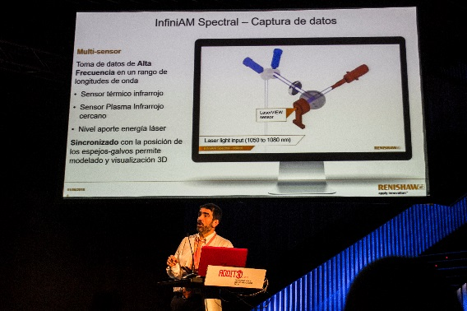
En un principio la fabricación aditiva de metales se utilizaba para producir pequeñas series de piezas y prototipos industriales, pero gracias a los avances y trabajo de investigación se incentiva la adopción de esta tecnología como parte integral en los procesos de producción.
Iñigo Bereterbide, Product Manager de Renishaw, ha explicado en los Additive Talks los retos que se presentan en la fabricación aditiva metálica en el control de procesos y lo necesario para asegurar que la producción se realice de manera eficiente. «La fabricación aditiva en fusión de polvo da una gran libertad permitiendo realizar diseños que anteriormente han sido impensables».
Siempre se ha llevado a cabo un control de calidad en el post-proceso, pero esto ha llevado como consecuencia una fabricación lenta y costosa. Sin embargo, lo que se pretende es que la tecnología tenga la capacidad de solventar y localizar los problemas durante el proceso de fabricación y así garantizar los altos requerimientos de control y calidad que sectores como el aeroespacial y el medico necesitan. Los sistemas Renishaw integran distintos sensores que mantienen controlado el proceso de fabricación.
Para obtener mayor información sobre la fabricación aditiva metálica y casos de éxito visite http://renishaw.es/es/impresion-de-metales-3d--32084

